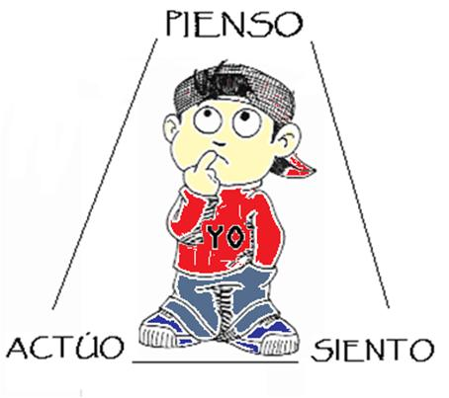

|  |  |
| --- | --- |
| **GRADO:** | 4-1 4-2 |
| **ÁREA:** | RELIGIÓN |
| **Docente** | Adriana Marcela Pérez Rodríguez  Contacto: 3163661859  [am.perezr@joaquinparis.edu.co](mailto:am.perezr@joaquinparis.edu.co) |
| **Nombre del estudiante** |  |
| **Estándar** | Reconocer que hacemos parte de una comunidad donde las acciones de cada uno repercuten en el bienestar de todos |
| **Propósito** | Que el estudiante reconozca la importancia de la vida en comunidad, a través de la interacción con sus semejantes, propiciando el respeto hacia el bien común. |
| **Desempeños** | * **SABER**: Reconocer la comunidad como una forma de desarrollo de la vida en sociedad * **SABER HACER**: Argumentar la importancia del respeto, las bunas prácticas para el bien propio y común. * **SER**: Promover el buen trato, las buenas formas de convivencia para contribuir a un ambiente de desarrollo propicio. |
| **Temas a desarrollar** | L a conciencia, como parte esencial del ser humano  El pecado y las malas obras. Causas y consecuencias  El perdón un camino seguro de humildad y arrepentimiento.  La comunidad lugar de vida y desarrollo |
| **Numero de semanas** | 7 |
| **Fecha de inicio** | Semana de marzo 8 |
| **Fecha de terminación** | Semana de abril 30 |

**ACTIVIDAD 1.**

¿Tenemos control de nuestras acciones?

Veamos el siguiente vídeo:

<https://www.youtube.com/watch?v=E1mY6cfJ1IQ>

De acuerdo al video

1. ¿ Qué es la conciencia? Explica

2. ¿Podemos saber qué dice la conciencia de los demás?

3. Mencione quienes tienen conciencia

4. De acuerdo a la prueba que hizo un investigador, ¿las computadoras tienen conciencia?

5. Haga una imagen de lo que entendiste es la conciencia.

CONCLUSIÓN; Copia en el cuaderno

Conocimiento que el ser humano tiene de su propia existencia, de sus estados y de sus actos. Por ejemplo:

Soy consciente que si NO cumplo con mis deberes voy PERDER el año y no pasaré a grado quinto

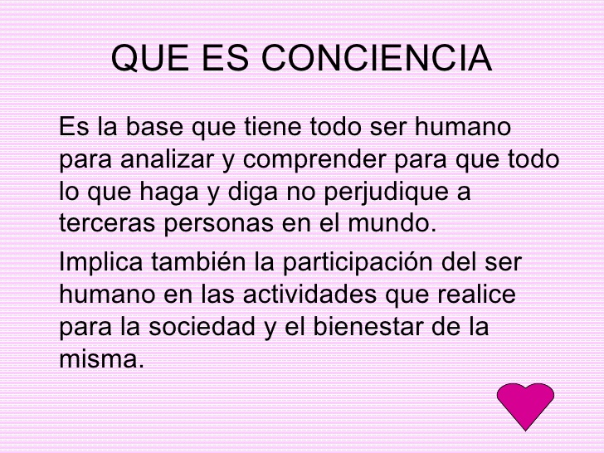

PROPÓSITO A PARATIR DE HOY…..

**Todo lo que hagamos debe ser de manera consciente, entendiendo que toda acción trae consecuencias, si actúo bien, me irá bien, pero si actuó de manera negativa debo ser consciente que no me va a ir bien**

ACTIVIDAD 2

**¿CONSIDERAS QUE EL PECADO ESTÁ PRESENTE EN NUESTRAS VIDAS?**

OBSERVA EL VIDEO, ECUCHA LA CANCIÓN Y RESPONDE LAS 4 PREGUNTAS QUE ALLÍ SE EXPONEN.

1. ¿Qué es el efecto domino de acuerdo a lo escuchado?

2. Cuando cometemos pecado ¿Con quién rompemos relaciones?

Elabora una historieta donde se muestre un acto que sea pecado (se hace con imágenes).

**ACTIVIDAD 3 y 4**

**EL PECADO Y LAS MALAS OBRAS. CAUSAS Y CONSECUENCIAS**

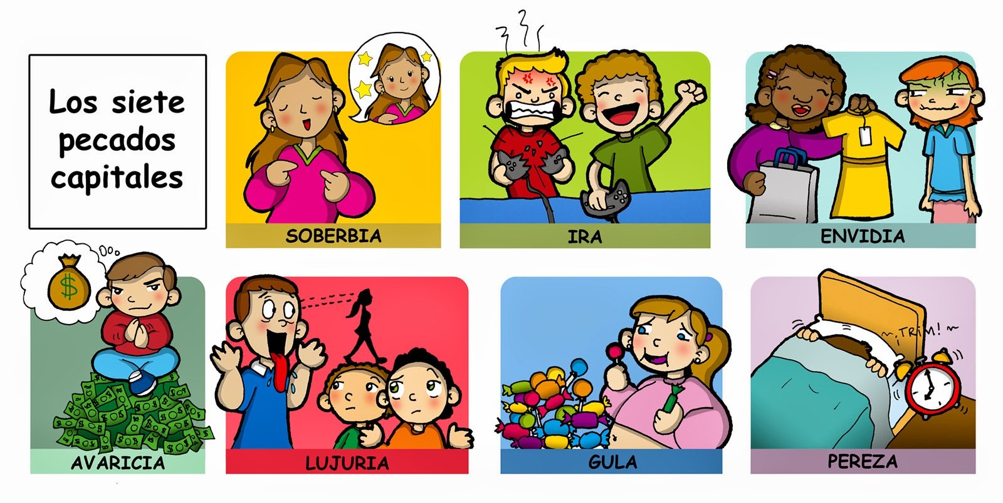

Escucha la siguiente historia:

<https://www.youtube.com/watch?v=3ZuTdxQMScU>

1. Escribe un resumen de la historia escuchada

2. ¿Qué sucede cuando le hacemos caso al pecado?

3. ¿Qué consecuencias trae estar en pecado?

4. Mis acciones afectan a los demás porque ________________________________________________________________________________________________________________________________________________________________________________________________________________________________________________

5. Escribe situaciones en las que has sentido que estás cometiendo acciones de pecado

6. Escribe la enseñanza que deja está lección trabajada hoy

7. Escribe 3 mensajes de los que muestra el video.

8. De acuerdo a la imagen, qué pecados de los que ves en la figuras has sentido.

9. En el siguiente cuadro escribe el compromiso que vas hacer a partir de hoy, frente a las situaciones de pecado que más cometes. Observa e ejemplo

|  |  |
| --- | --- |
| SITUACIÓN DE PECADO | COMPROMISO |
| 1. Cuando no me complacen con lo que yo quiero siento ira | De ahora en adelante entiendo que no me pueden dar siempre lo que yo quiero, entonces voy a controlar la ira. |
| 2. |  |
| 3. |  |

**ACTIVIDAD 5 Y 6**

**El perdón un camino seguro de humildad y arrepentimiento**

Escucha la siguiente canción:

<https://youtu.be/qY-ygC4p90g>

1. ¿Qué historia relata la canción?

2. ¿Qué sucedió con el hijo menor?

3. Crees que actuaba bien el hijo mayor. Por qué

4. ¿Cómo fue el comportamiento del hijo menor?

5. El perdón que el padre otorgó al hijo menor te parece justo, ¿crees que hizo bien? ¿Por qué?

Elabora una sopa de letras con palabras relevantes (importantes) que están en la canción de la PARABOLA DEL HIJO PRODIGO. Usa regla y colores.

**ACTIVIDAD 7**

**La comunidad lugar de vida y desarrollo**



**¿CREES QUE PODEMOS AYUDAR A MEJORAR LA CALIDAD DE VIDA CON NUESTRAS ACCIONES?**

OBSSERV Y ESCUCHA: <https://www.youtube.com/watch?v=zXdIR4wF6j4>

1. ¿QUÉ ES UNA COMUNIDAD?

2. ¿QUÉ SE COMPRATE EN COMUNIDAD?

3. ¿QUÉ COMUNIDADES EXISTEN EN NUESTRO PAIS?

4. Argumenta de qué manera puedes ayudar en tu comunidad.

5. soluciona la siguiente sopa de letras

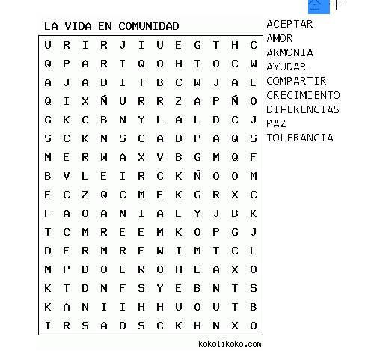

**Responde con la mayor sinceridad**

1. ¿Qué aprendí durante esta secuencia didáctica?

2. ¿Qué conocía de los temas desarrollados en esta secuencia?

3. ¿Qué me gustaría aprender?